ТВОРИМ, МЕЧТАЕМ, ДУМАЕМ, ПЛАНИРУЕМ, РЕШАЕМ


Печатный орган ДОО «Йолдыз» январь № 1 (31)

УВАЖАЕМАЯ, МИЛАЯ, ЗАМЕЧАТЕЛЬНАЯ АННА СЕРГЕЕВНА!!!

Поздравляем Вас с большой датой Вашей достойной, чудесной жизни. Ваш юбилей — очередное доказательство того, что 90 лет — это вовсе не преклонный возраст. Низкий поклон вам за ту сложную жизненную дорогу, по которой Вы прошли достойно, будучи участником исторических событий и трудясь во благо будущего поколения. Вам 90 лет, и дай Вам Бог ещё много здоровья, сил, бодрости души, надежды, любви, светлой радости и частых моментов отрады для сердца.

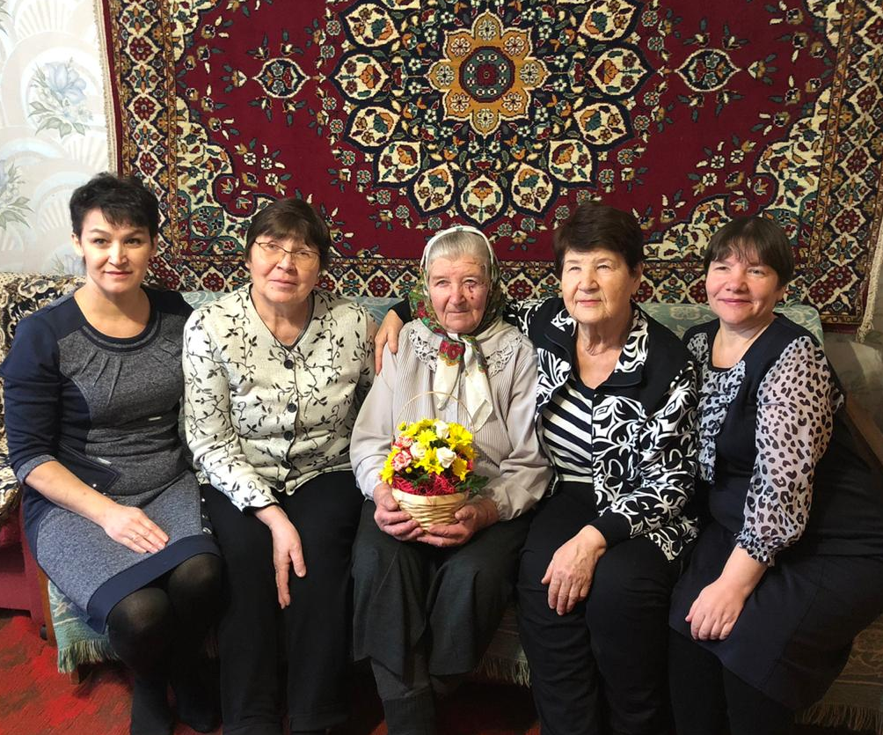
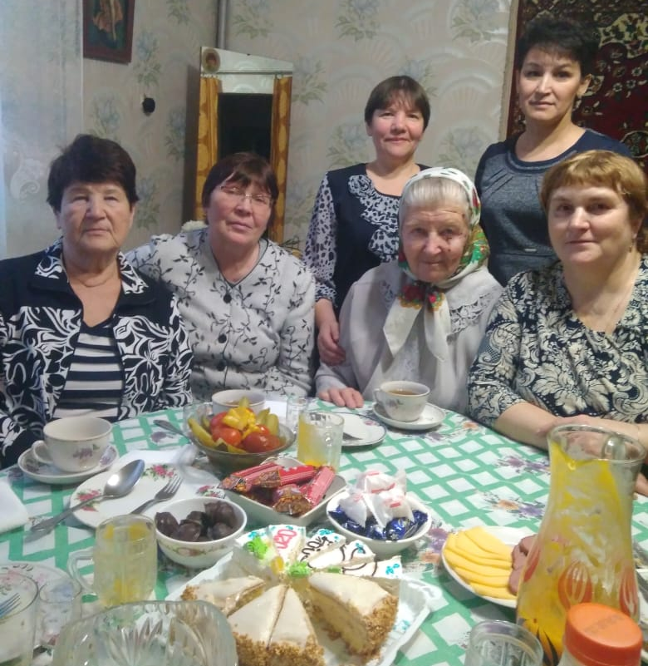

3 января прошел шашечный турнир для учащихся 1-4 кл. 17 участников соревновались между собой.
I место -Афанасьева Диана 4 кл.
II место - Хабибуллин Ильназ 3 кл.
III место- Афанасьев Вадим 4 кл.

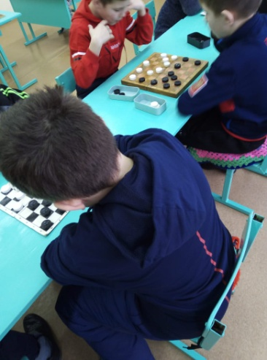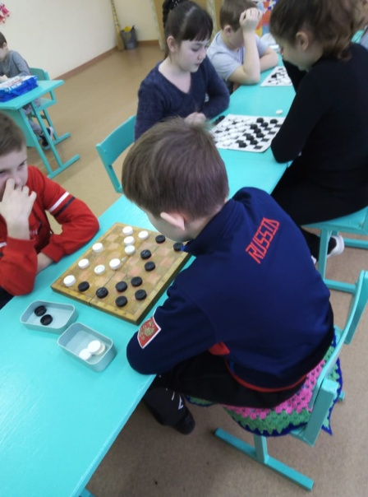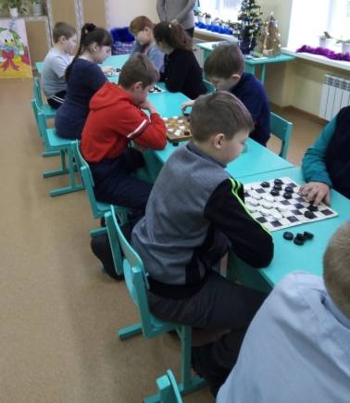
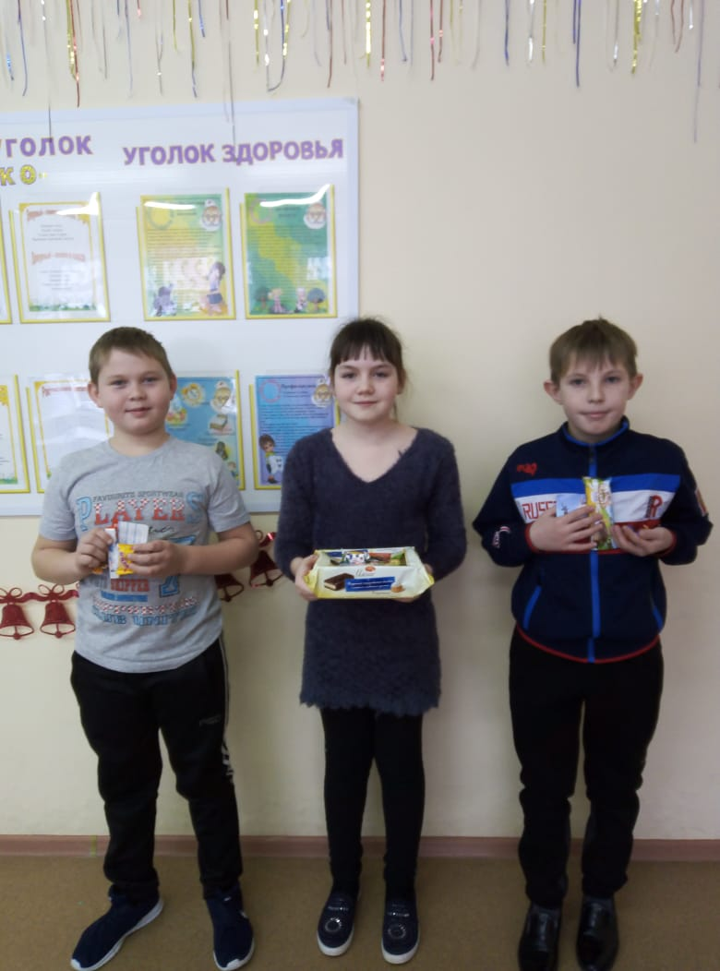

Новогодний открытый районный турнир по настольному теннису.
И, как всегда, наши девочки впереди всех! Каждый в своей возрастной категории.
I место - Олеся 8кл.
II место – Рианна 5 кл.
Девчонки, вы супер, и, как любит говорить сама Олеся, мощь!!!

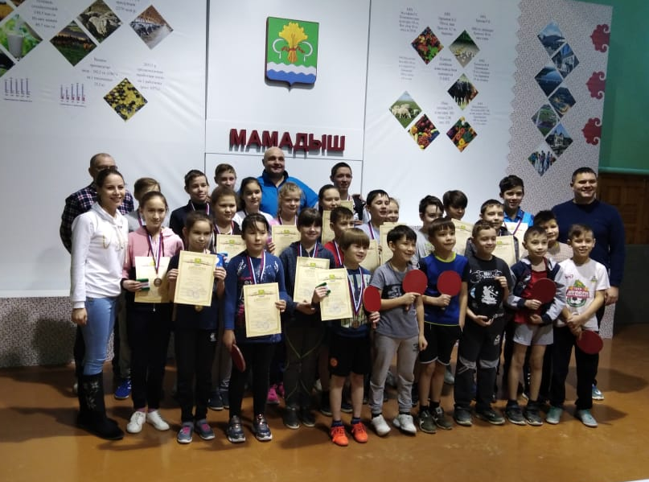
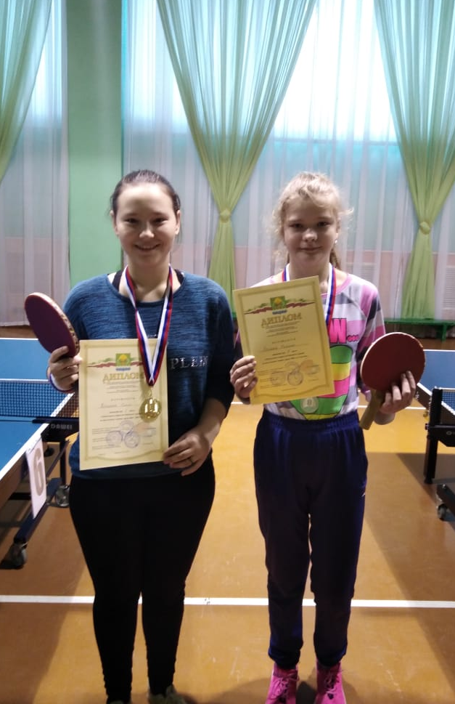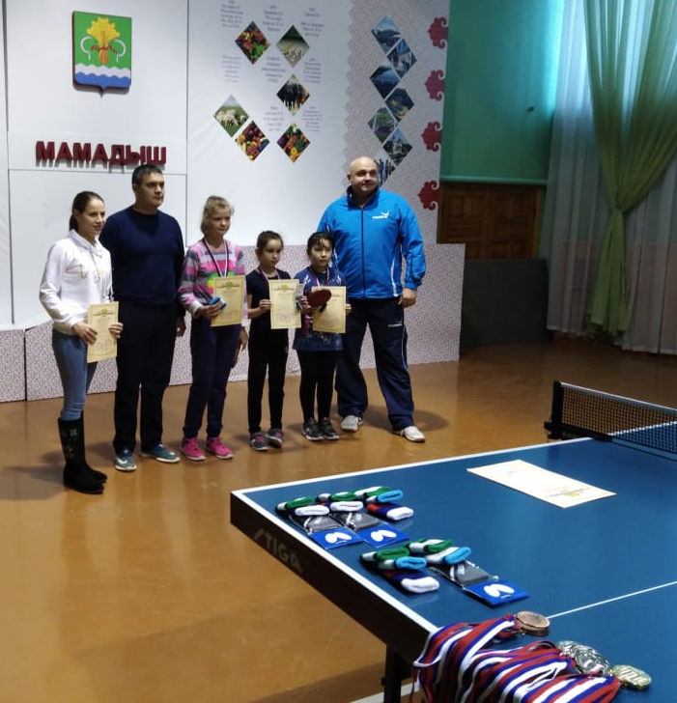

6.01. Веселые старты для учащихся 1-5 классов. Победила дружба.

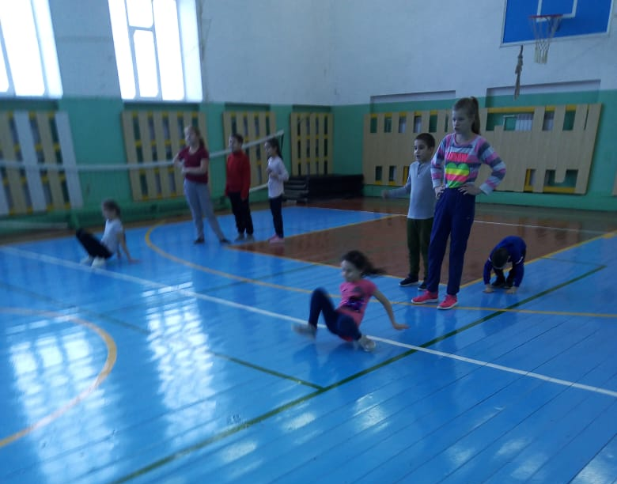

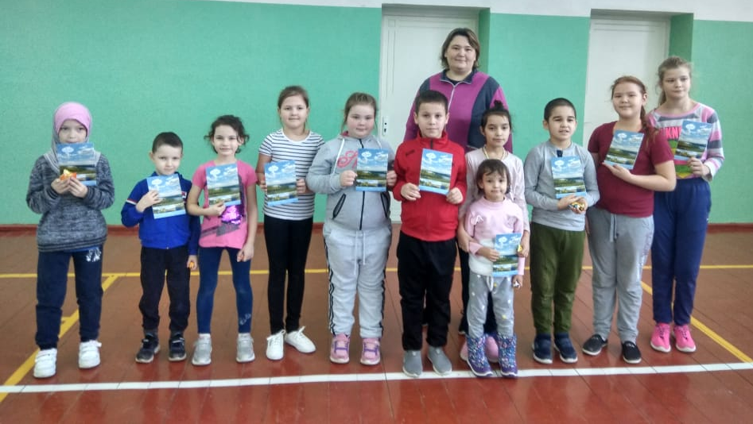

Поздравляем вас с началом новой учебной четверти! Вперед, к знаниям!
Вот и закончились зимние каникулы, новогодние елки, подарки, поздравления.
Уважаемые учителя, родители и ученики! Поздравляем Вас с началом третьей четверти! Желаем учителям - творческих успехов; родителям - терпенья; ученикам - хороших отметок и прочных знаний.
Третья четверть самая насыщенная событиями, конкурсами, учебными и внеклассными мероприятиями. Желаем всем творческих успехов, оптимизма, побед! Творите, дерзайте и побеждайте!!!
Но самое главное: окончить эту самую длинную учебную четверть на «хорошо» и «отлично»! Побольше солнечных дней, всем крепкого здоровья и отличного настроения!
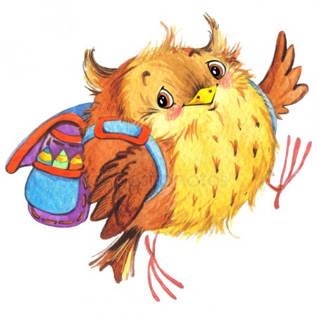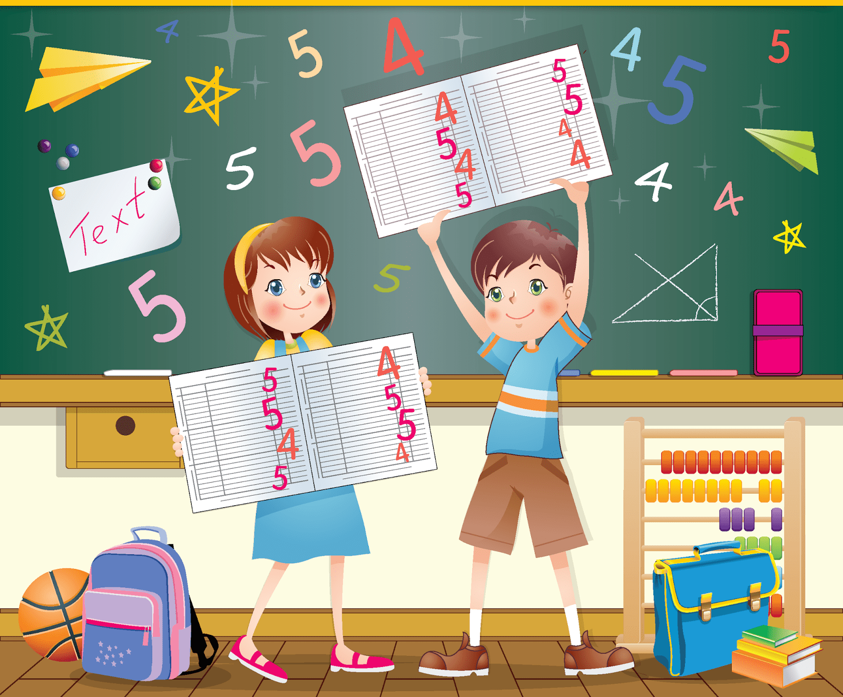

Сегодня международный день «Спасибо»



Главная идея праздника – зарядить окружающих позитивными эмоциями и чувствами
«Спасибо» – слово, выражающее искреннюю благодарность. Несмотря на то, что в каждой стране оно произносится по-разному, его суть не меняется, а адресат всегда остается довольным, оттого что его действие было поощрено добрым словом.
Международный день «Спасибо» был утвержден по инициативе Организации Объединенных Наций и ЮНЕСКО, которые решили напомнить всему человечеству о том, что в современном мире очень важно оставаться вежливыми. Люди обязаны благодарить окружающих за помощь и просто хорошие поступки.
На территории Российской Федерации Международный день «Спасибо» начали отмечать несколько лет назад.
Русское «Спасибо» происходит от словосочетания «Спаси Бог!». Слово, выражающее нечто больше, чем просто благодарность, употребляют исключительно в позитивном ключе, испытывая светлые чувства к адресату, благодарность в современном мире Некоторые психологи имеют убеждение в том, что слово «Спасибо» заключает в себе сильнейшие магические свойства. Оно способно согреть душу и успокоить человека. Также слово можно сравнить с поглаживанием, только в устной форме. Именно поэтому его крайне необходимо употреблять в адрес тех людей, которых мы хотим поблагодарить за что-то. Большинство специалистов сходится во мнении, что человек, имеющий привычку говорить «Спасибо», положительно влияет на окружающих его людей. Это объясняется тем, что сама фраза, как правило, произносится от чистого сердца и с добрыми побуждениями.
Слово «Спасибо» – это своеобразные объятия, которыми можно согреть родного человека даже на большом расстоянии. Почаще говорите это слово, ведь именно с ним вы передаете частичку душевного тепла. Помните, что все в мире устроено по принципу бумеранга. Сделав приятное кому-то, добро обязательно вернется в вашу жизнь.

И именно это слово «спасибо» звучало сегодня в актовом зале школы. Оно было адресовано ветерану педагогического труда, учителю начальных классов, юбиляру – 90 лет Анне Сергеевне Васиной. Анна Сергеевна отдала школе 44 года. В 1950 г. начала работать старшей пионервожатой в нашей школе. 1951г.- учительница 1 класса. 1994 год- последний выпуск. 13 выпусков. Представители 9 выпусков были на празднике. Самая старшая из выпускников Асия апа Дусмеева, а младшая Диляра Габдульбарова-Латыйпова.

И песни пели, и танцевали, и в пионеры принимали, и гадали- судьбу предсказывали… все было. Но самое главное были слова благодарности и пожелания здоровья и благополучия. Много писать не будем: просто посмотрите.

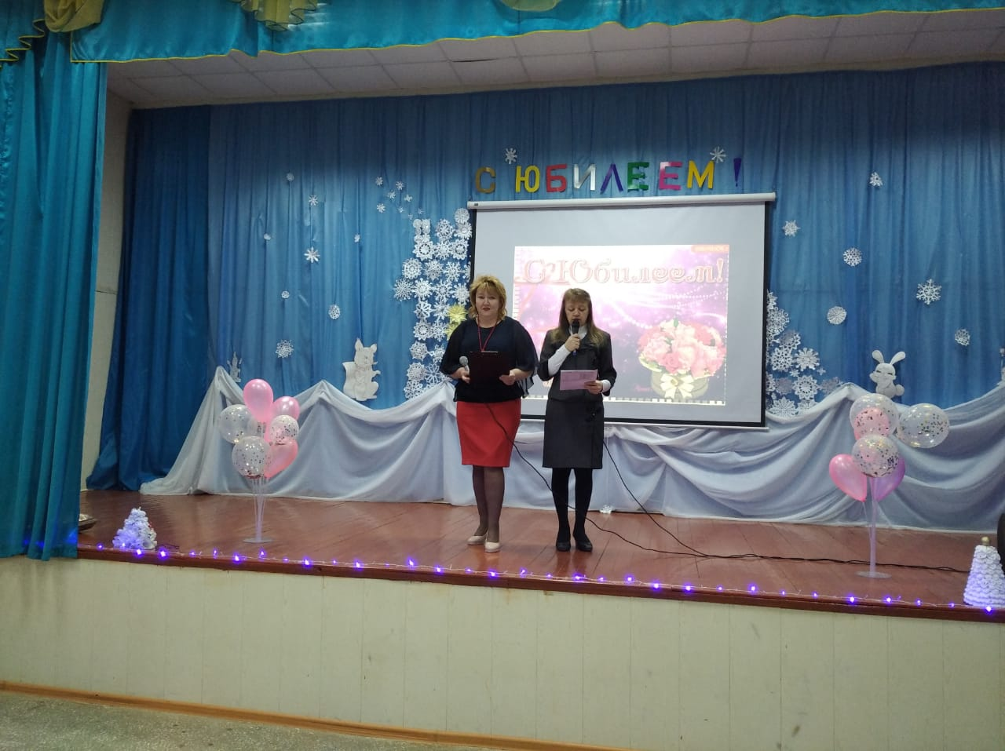

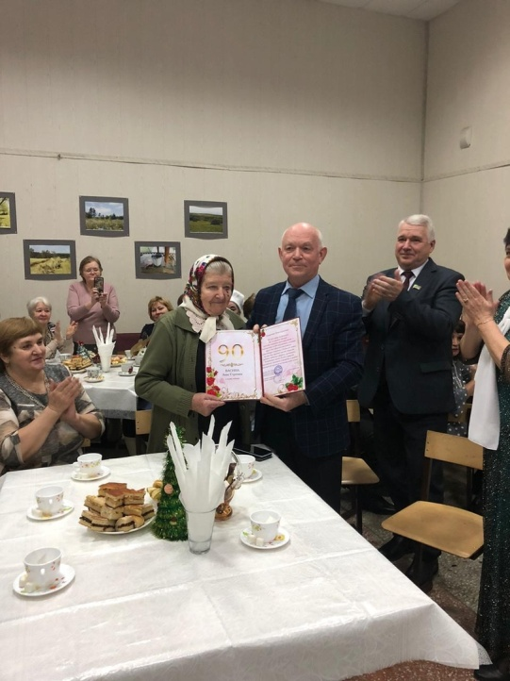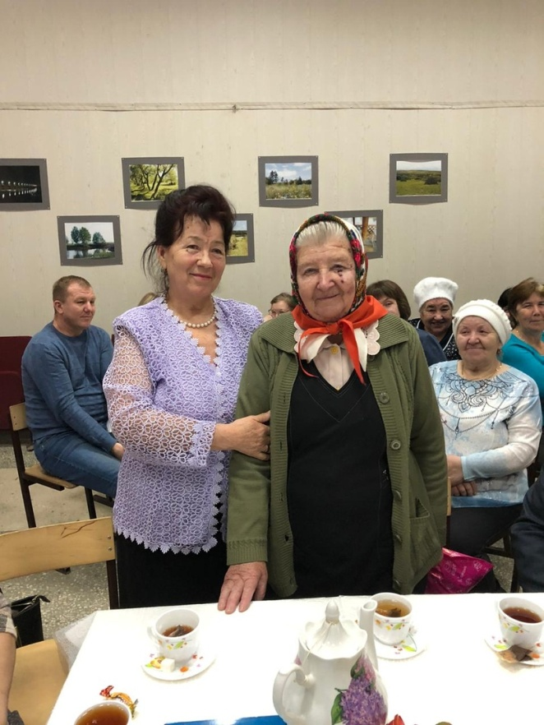

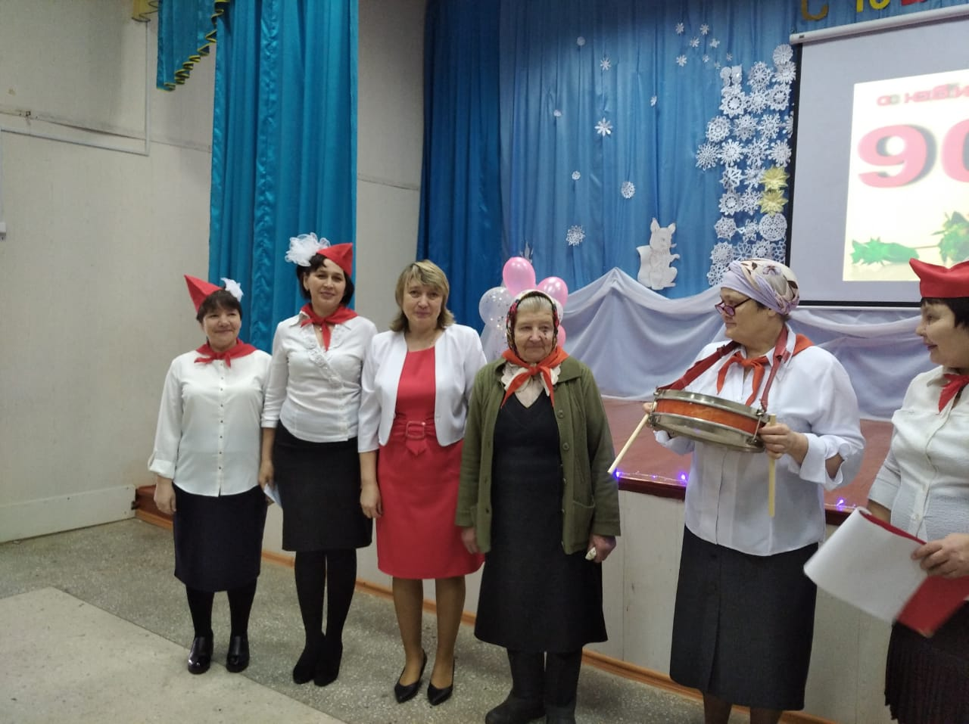

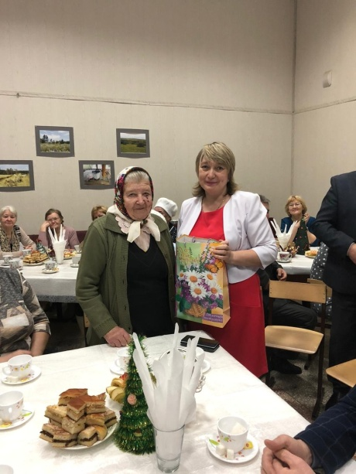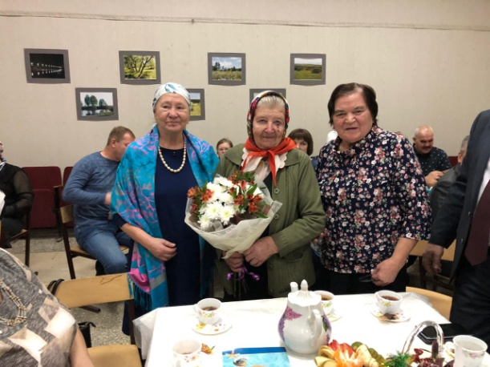
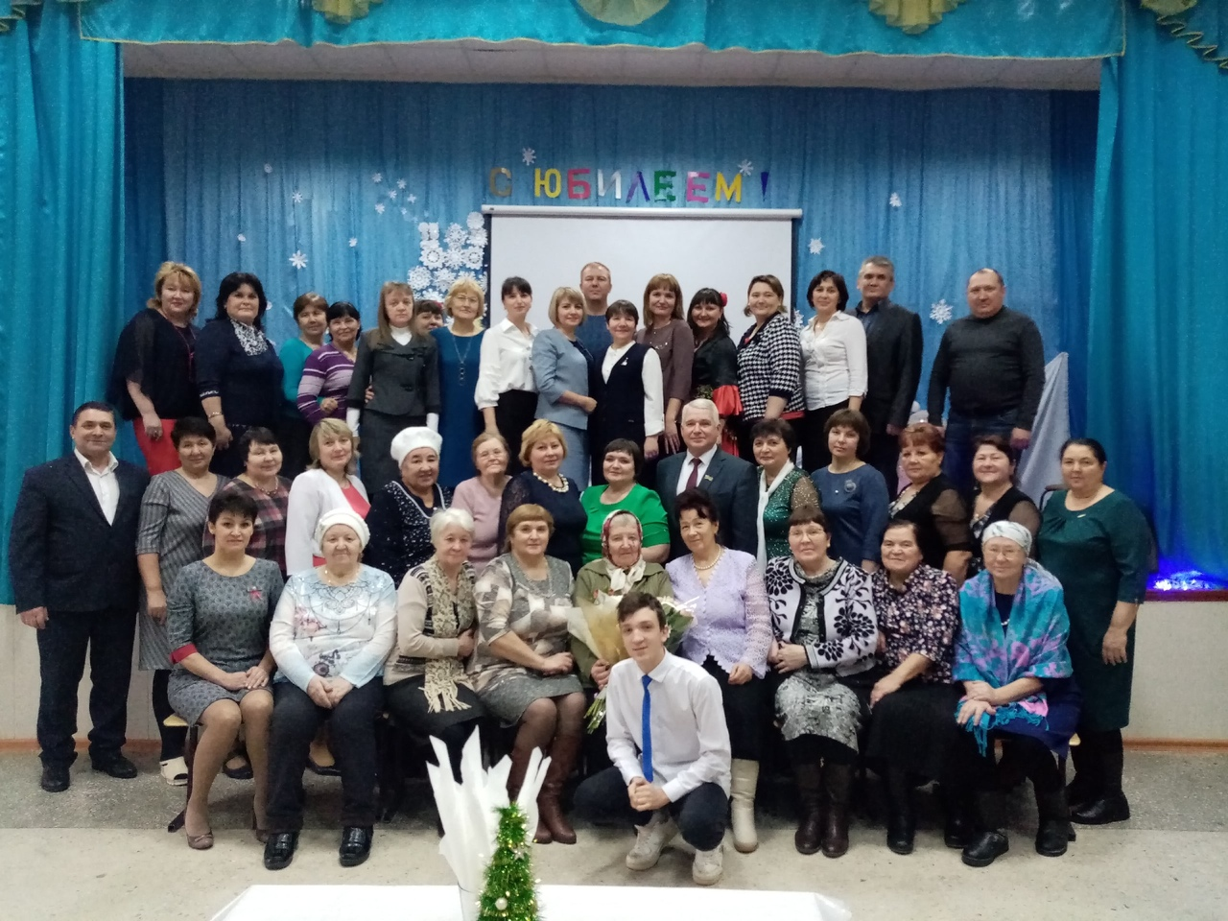

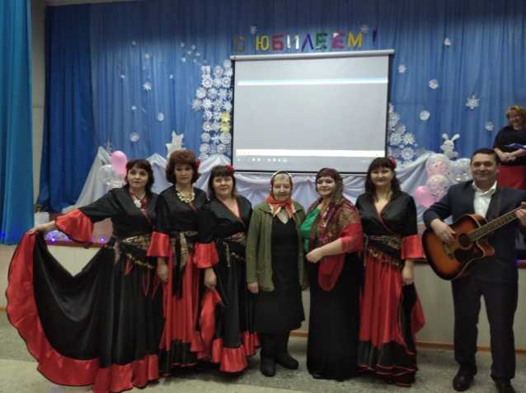

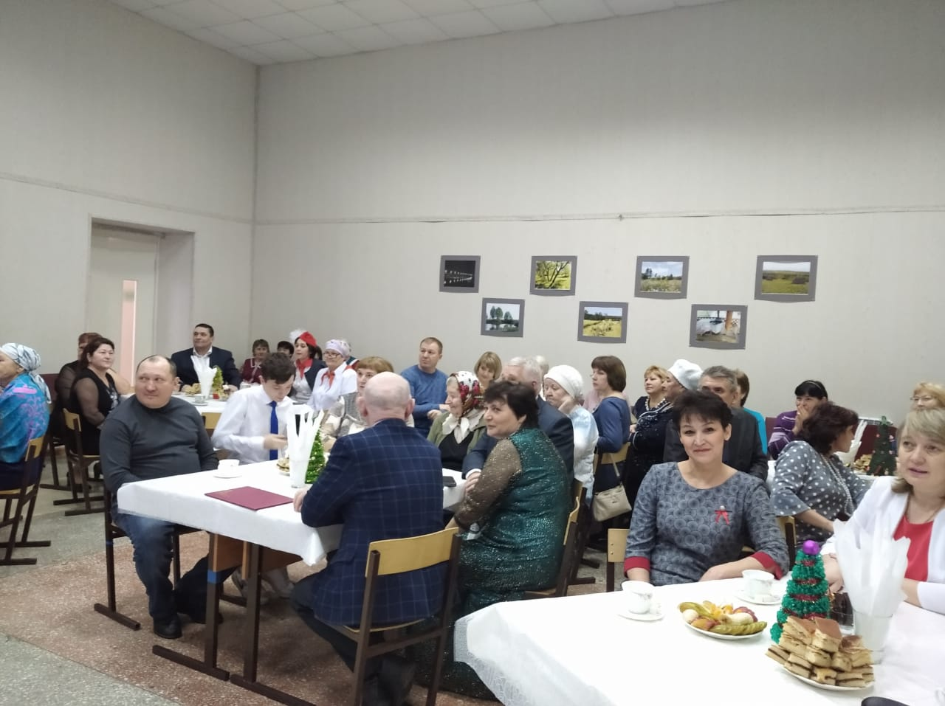

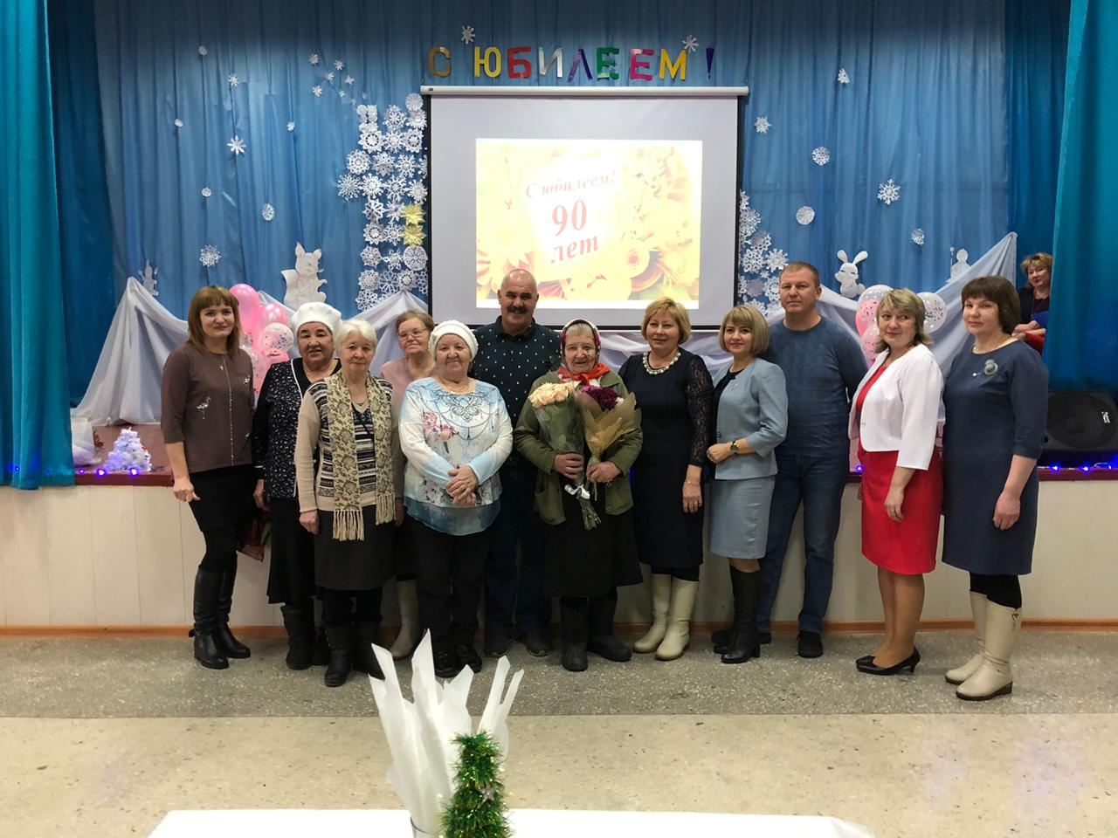
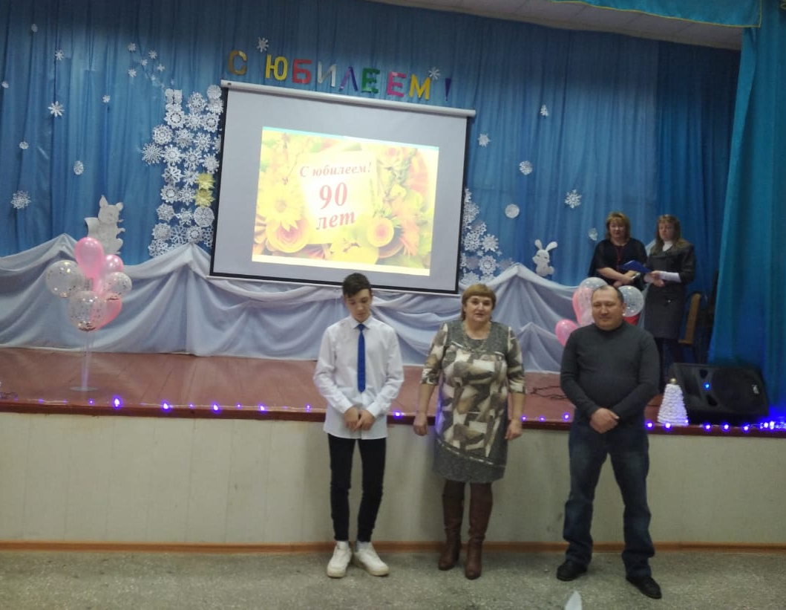

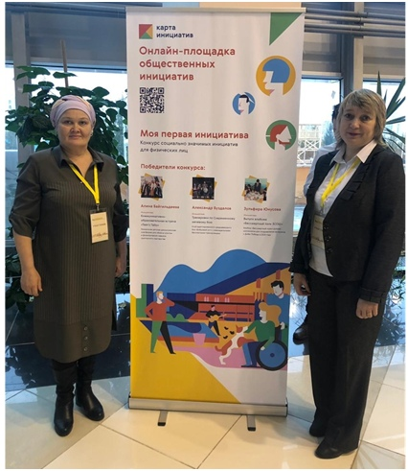
Светлана Владимировна!

Поздравляем Вас с замечательной датой 45! Хотя о возрасте не очень удобно говорить, сегодня важно, что это — время гармонии, когда уже многое достигнуто и ещё больше планов и перспектив. Желаем ничего не бояться, ни перед чем не останавливаться, никогда не сомневаться, ни за что не поддаваться грусти, ни в коем случае не сбиваться с верного пути и всегда быть на гребне счастливой волны. Желаем также активной жизненной позиции, цветущей красоты и крепкого здоровья. Пусть этот возраст откроет новые границы счастья и горизонты успеха. Пусть внимание, поддержка и понимание любимых людей греет душу и сердце.

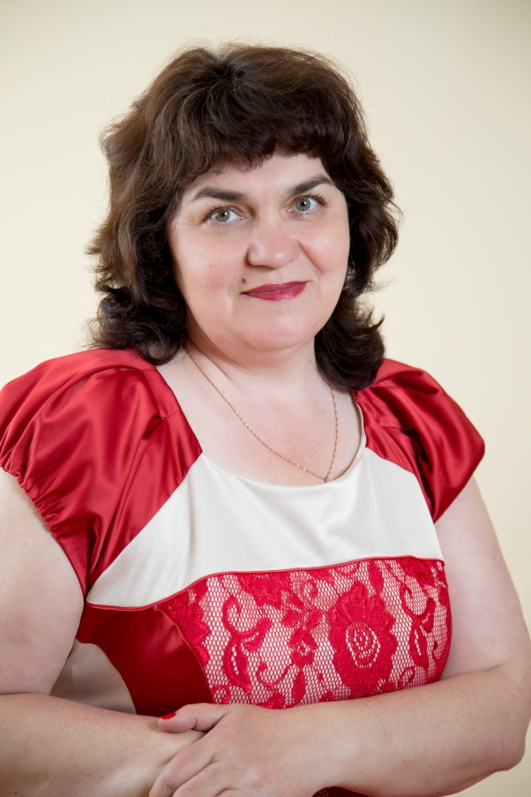
Чудесную женщину, человека доброй улыбки и чуткого сердца поздравляем с 55-летием!!!
Милая Элеонора Владимировна!
Раньше такой возраст давал право на пенсию, теперь всё по-другому! Теперь даже государство признало, что Вы еще молоды, красивы, полны сил и здоровья! Желаем, чтобы красота не увядала, доброта не иссякала, радость не проходила, а счастье и любовь наполняли сердце до самых краев. Любви Вам от мужа, дочерей, зятьев и внуков, всех родных и близких, уважения от коллег и высокой оценки от начальства! Возраст − это всего лишь цифры, но юбилей − это уже дата. И сегодня эта дата служит поводом пожелать крепкого здоровья, бесконечного счастья, мира и порядка в доме, а главное, успеха во всем, что задумано. Пусть юбилей станет еще одним поводом для того, чтобы сказать «жизнь только начинается». Молодость живет в душе!

Наша Катя Ильина, ученица 7 класса, - призер заключительного этапа республиканской олимпиады школьников по татарскому языку.
Учитель татарского языка Лейсан Камилевна награждена грамотой за подготовку призера республиканской олимпиады в по татарскому языку.
Екатерина Валерьевна и Лейсан Камилевна!
Поздравляем вас с достойной победой! Желаем продолжать в том же духе, не останавливаться на этом и с каждым разом добиваться своей победы еще быстрей и уверенней. Удачи, упорства и настойчивости. И пусть всегда сил прибавляет поддержка близких и их любовь!
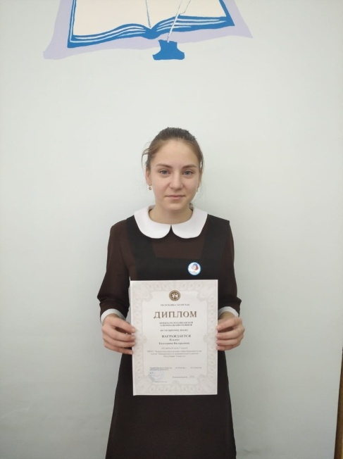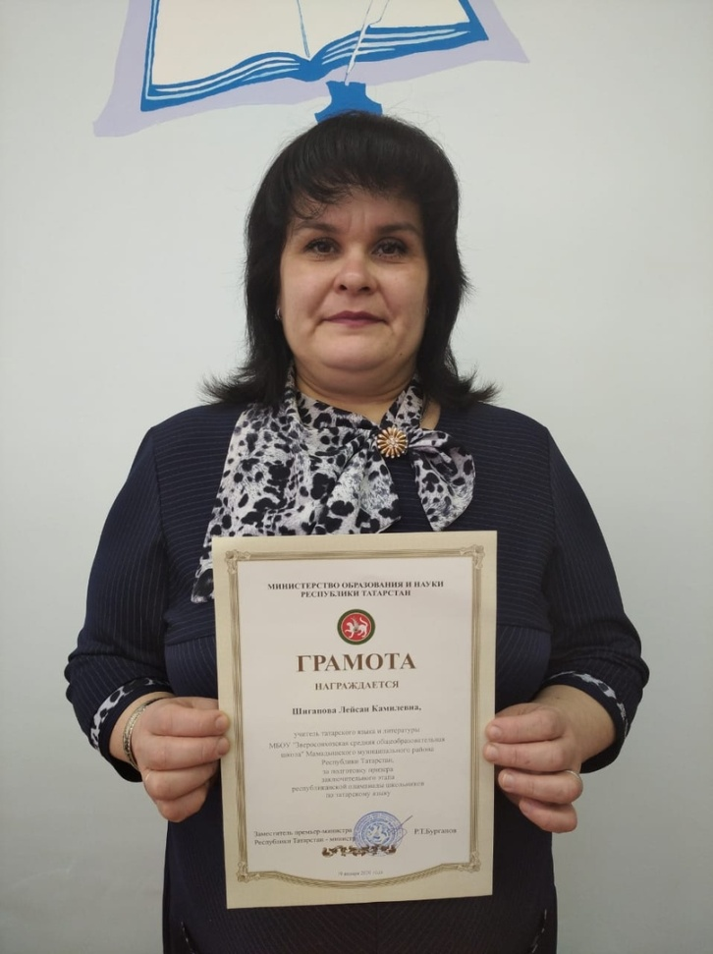
24 января на базе нашей школы состоялся районный семинар преподавателей-организаторов ОБЖ на тему "Развитие у учащихся социально и личностно значимых качеств и свойств учебного предмета "Основы безопасности жизнедеятельности". В ходе семинара были даны два открытых урока "Боевое Знамя воинской части - символ воинской чести, доблести и славы" преподавателем-организатором ОБЖ Ринатом Шарифзяновичем (11 кл.) и "Физическое здоровье человека" учителем ОБЖ МБОУ "Пристань-Берсутская ОШ" Таиповым Р.М. Мероприятие "Знай, умей, действуй" провел преподаватель-организатор ОБЖ МБОУ "Катмышская СОШ" Шайдуллин Э.Г. Ринат Шарифзянович показал мастер-класс по первой медицинской помощи. Оценка гостей: все было на высоком профессиональном уровне.

Мероприятие "Афганистан - ты боль моя", подготовленное преподавателями Элеонорой Владимировной со своим 10 классом и Ринатом Шарифзяновичем, который со своими воспитанниками Аделем, Амиром, Эмилем исполнил песню «Блестят ордена, потому что война".

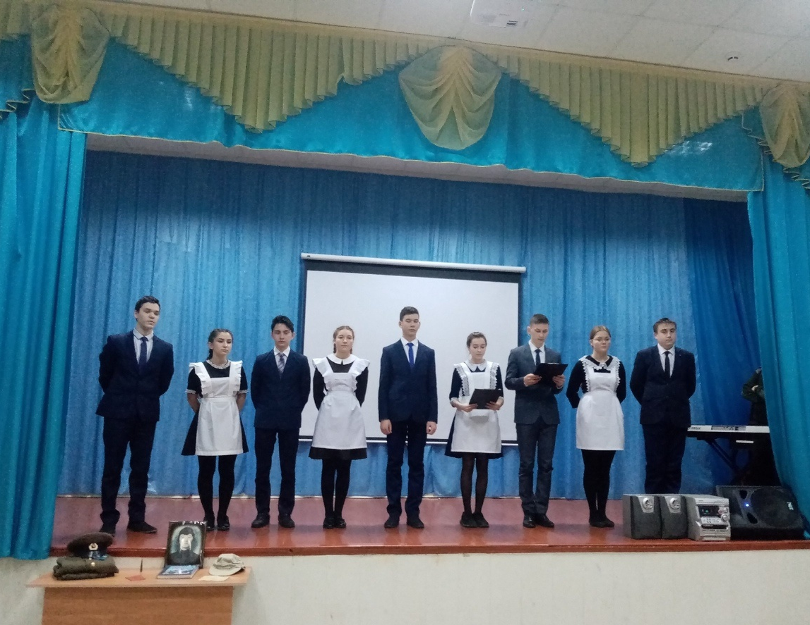

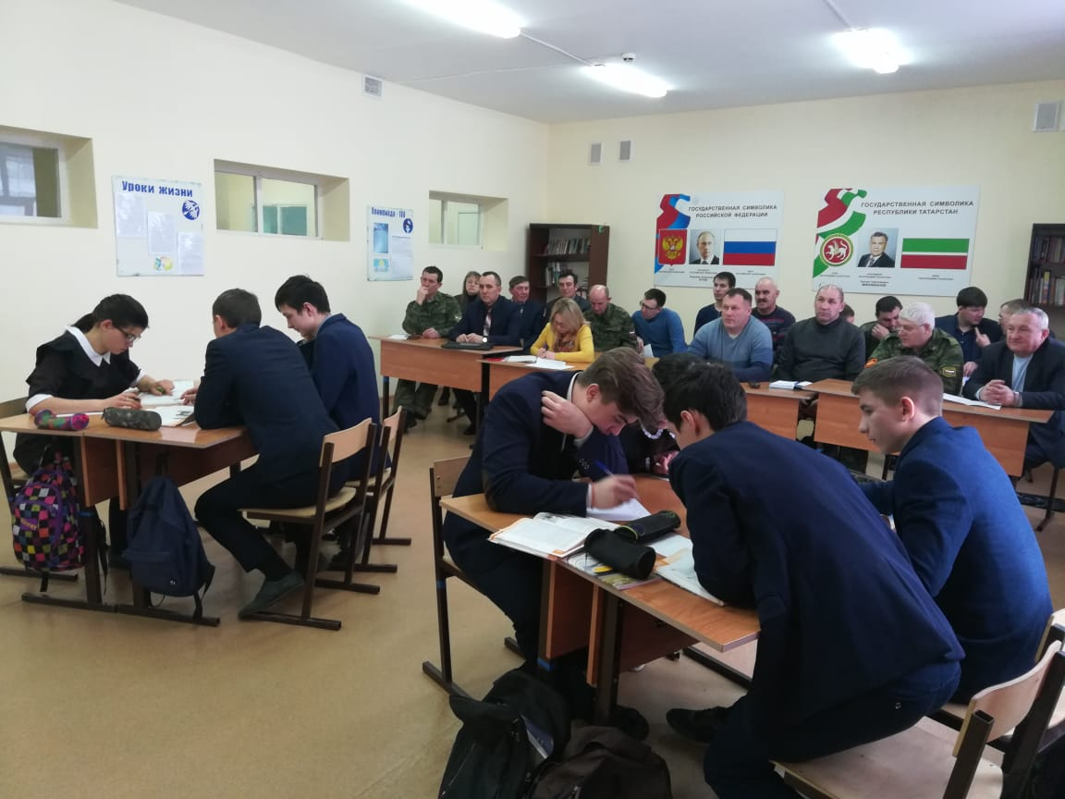

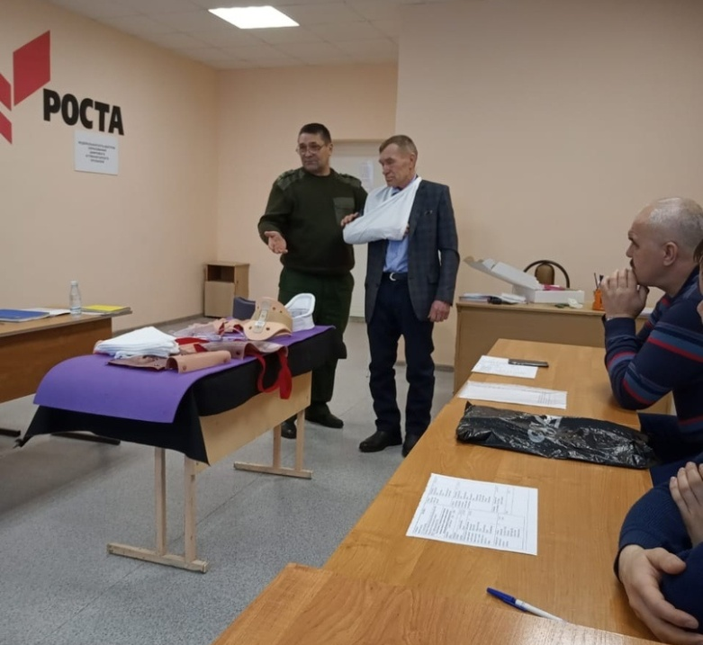

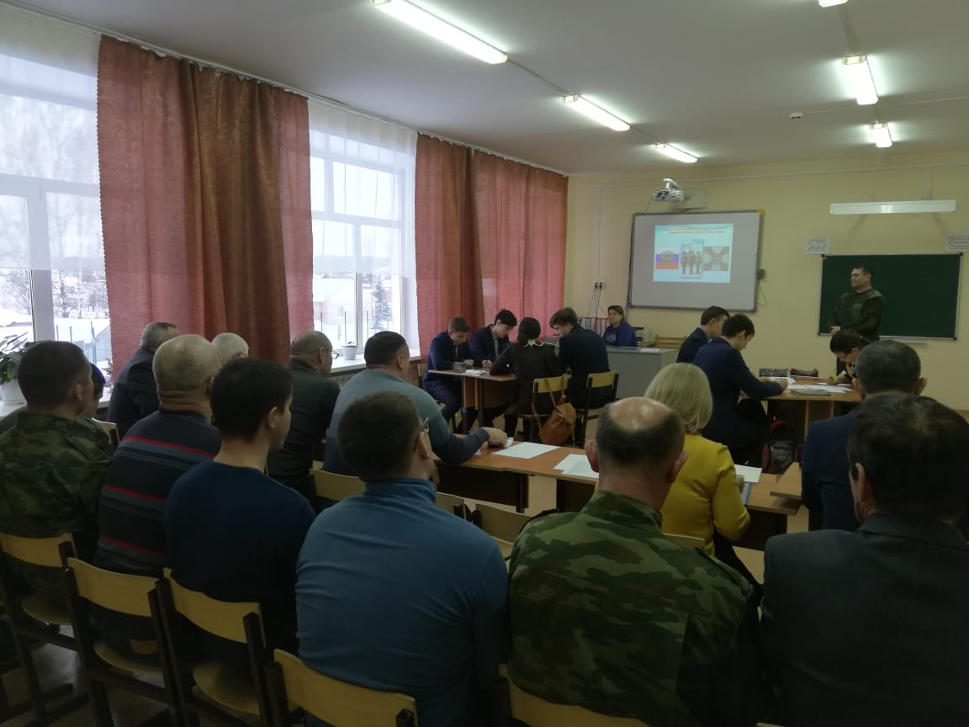
У нас в гостях была наша тётя Лиля (Никифорова), начальник Мамадышского отделения профилактики безопасности дорожного движения, которая провела с учениками 1-4 классов беседу «Ловушки на дороге, светоотражающие элементы, ПДД». Она рассказала о важности привития культуры поведения на дорогах с маленького возраста, рассказала о необходимости использования светоотражающих элементов на одежде учащихся.
Пришла тётя Лиля не с пустыми руками. Каждому классу подарила настольные игры по ПДД, пластилин. Каждому ученику памятки и тетради юного участника дорожного движения. Ученики дружно обещали, что они соблюдали и будут соблюдать правила дорожного движения.
Большое спасибо за беседу и подарки, тётя Лиля.

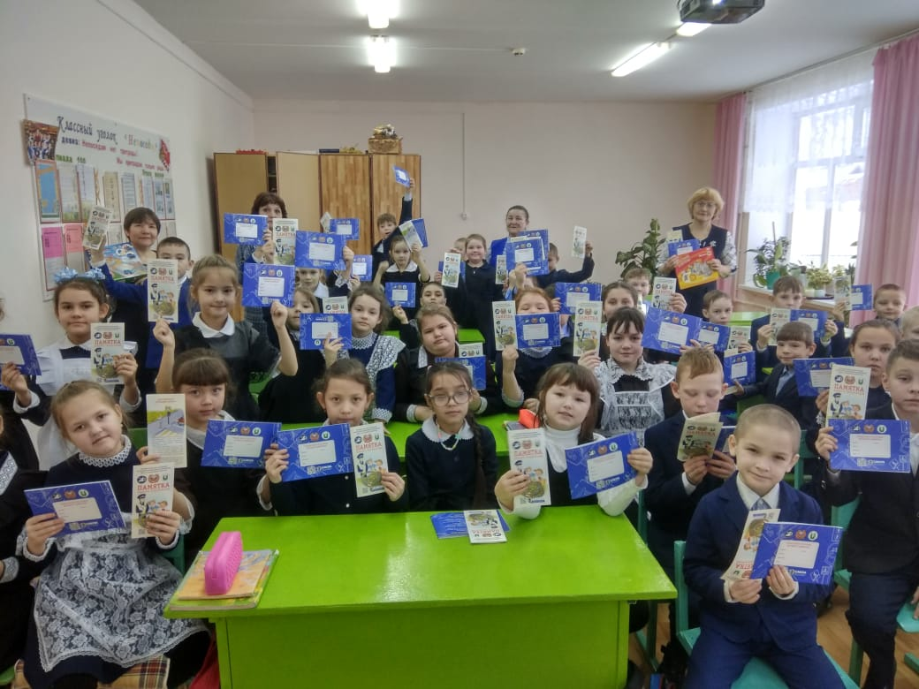

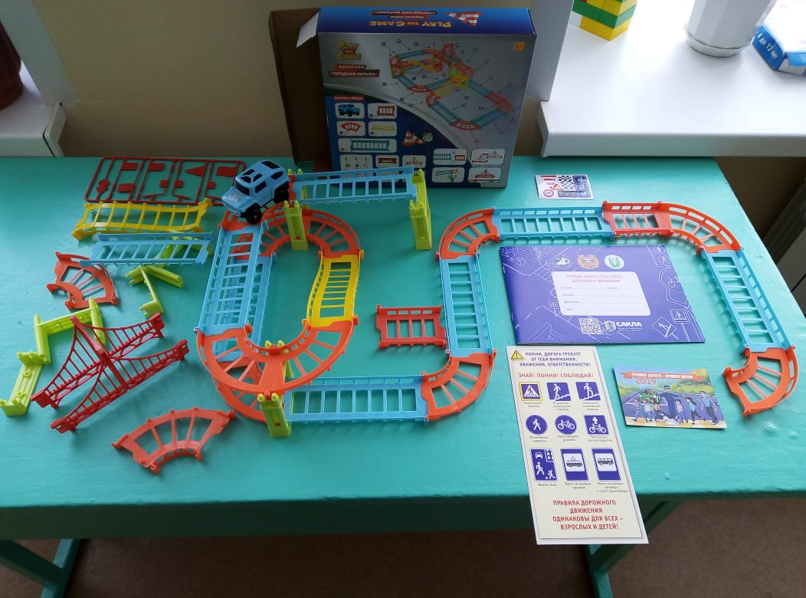
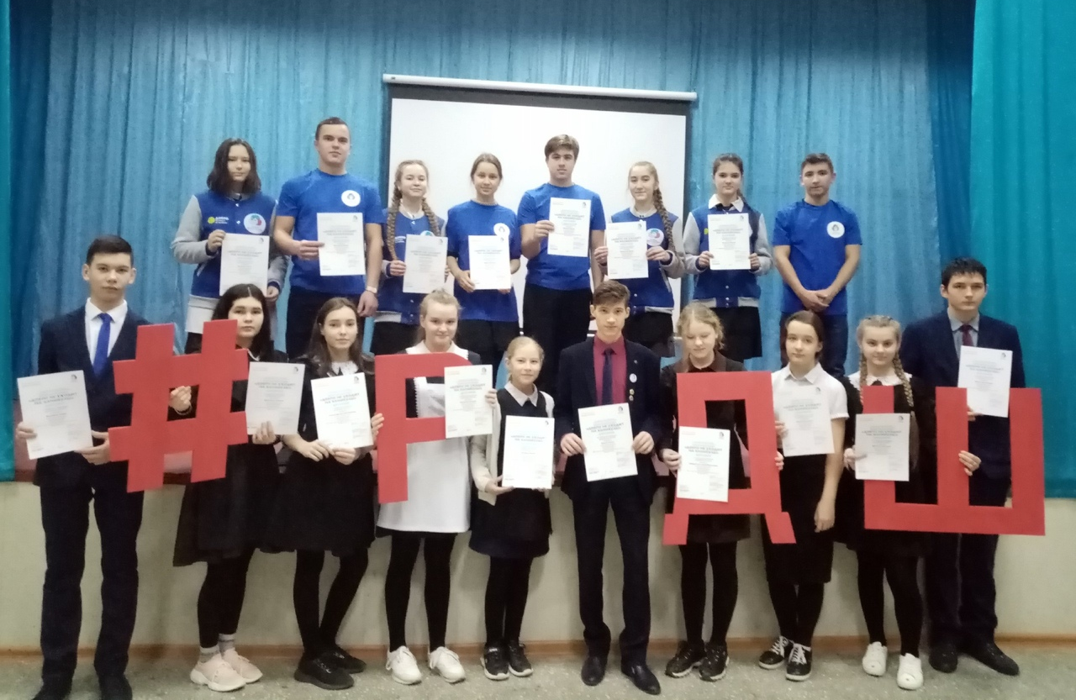

Добро всегда возвращается добром: простой закон жизни
Твори добро и будь добрее,
Сильнее, лучше и смелее.
Вернётся ведь к тебе добро,
Не зря придумано оно!
Огромное спасибо за подарки, за возможность развивать добровольчество. Деньги получены. Осталось реализовать свои идеи.
27.01
Всероссийская акция «Блокадный хлеб» открыла Год памяти и славы 2020 – год, когда мы вспоминаем людей, пожертвовавших своей жизнью ради нашего мирного неба над головой.
Показали в актовом зале видео "" Блокадный хлеб. Память подвигу".
Фильм о блокаде Ленинграда глазами детей, которые пережили весь этот ужас.
Детям блокадного Ленинграда пришлось пережить холод, голод, гибель родных и все это в малом возрасте, но они держались и .... выстояли. Откуда брали силы эти дети? ...
Второе видео "Блокада". Советуем посмотреть. Сильное видео, за душу берёт. Спасибо создателям и героям этого видео.

Всероссийская Акция памяти "Блокадный хлеб"
Наши волонтеры раздавали ( с.Урманчеево, пос.Новый, пос.Зверосовхоза, с. Камский леспромхоз, с.Сотово) вот такие листовки о прорыве блокады Ленинграда.
Пока мы помним о гражданском подвиге жителей и защитников блокадного Ленинграда, о значении обороны города в общей Победе в Великой Отечественной войне– они живы в наших сердцах. И сохранение памяти о них – это самый простой и доступный способ выразить свои чувства по отношению к ним.

Сохраним историческую память вместе
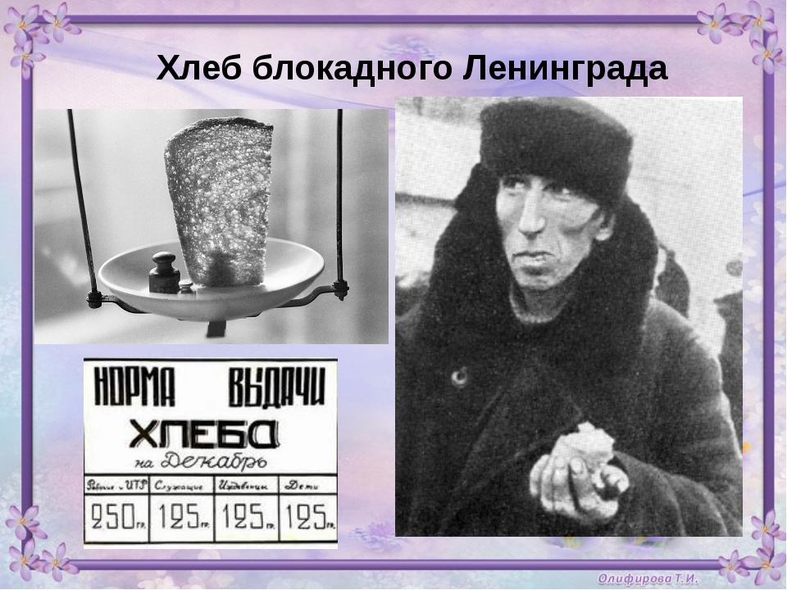 | 872 дня длилась блокада 08.09.1941г.-27.01.1944г.  630 тысяч человек погибло— 3% от бомбёжек и артобстрелов, 97% умерли от голода.  Каждый день умирало более 4000 человек  125 граммов хлеба  Сколько это: осьмушка хлеба?  Если в граммах, то 125.  Только тот, кто на той войне не был,  Вкуса хлеба не сможет понять.  Вы представьте, как детские руки  Прижимают кусочек к губам.  Ничего не могло быть вкуснее  Тех единственных крохотных грамм.
БЛОКАДНЫЙ ХЛЕБ

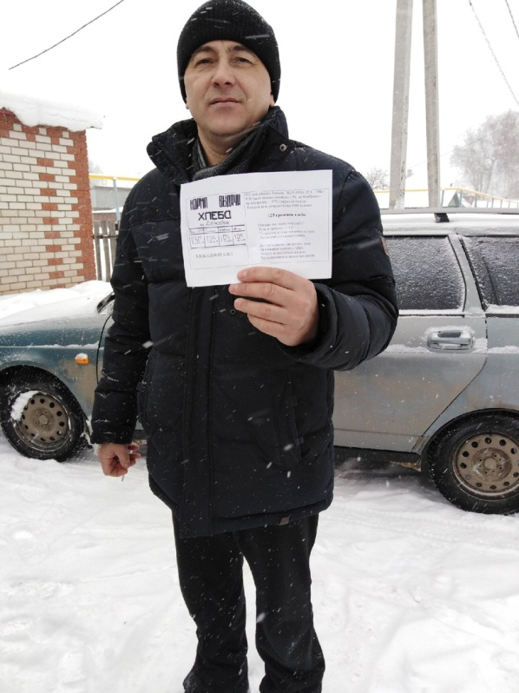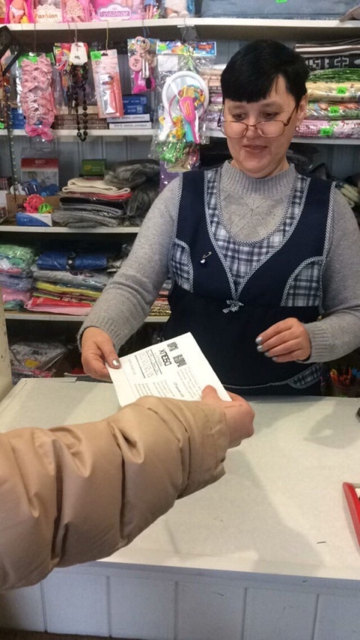

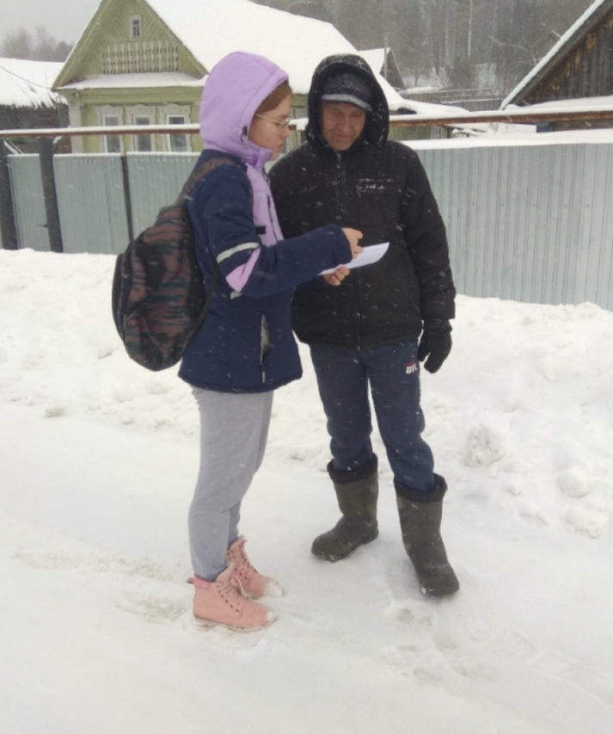
Республиканская олимпиада по окружающему миру для школьников 1-4 классов «Эверест»

Галиев Данис (3кл.) -призер
Петухов Герман, Зиганшина Алия, Алексеев Дмитрий (2 кл.) и Денисов Юрий (4 кл.) – участники олимпиады.

Благодарим вас за смелость и отвагу, за веру в успех. Ведь, участвуя в этой олимпиаде, невозможно не доверять себе и сомневаться в результате. Мы уверены, что опыт участия вас многому научил. Никогда не останавливайтесь на достигнутом – учитесь, узнавайте новое, развивайтесь. Успехов вам, вдохновения, творчества и позитива каждый день!

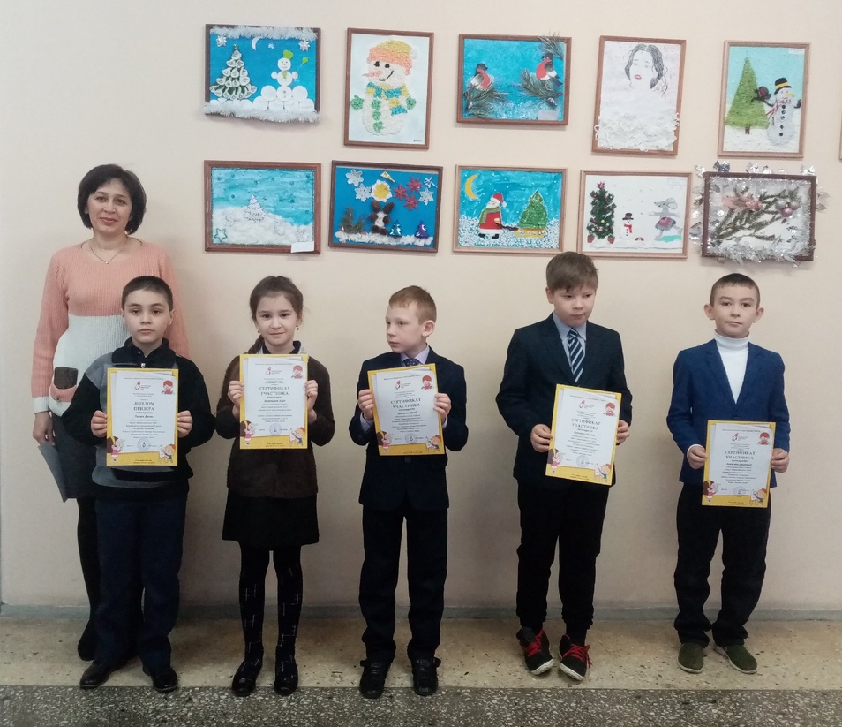

«УМИРАЯ, НЕ УМРЁТ ГЕРОЙ-
МУЖЕСТВО ОСТАНЕТСЯ В ВЕКАХ» ,-писал Муса Джалиль.
В преддверии Дня Победы мы предлагаем запустить акцию «Я расскажу вам о герое войны...».
Вы зададитесь вопросом: зачем все это? В интернете есть любая информация. Но мы не старшее поколение, которое выросло на этих героях. Нас, к сожалению, надо направить, подтолкнуть, рассказать. Мы неравнодушные, нет. И на время ссылаться не будем. Просто мы такие, какие есть… А прошлое нельзя забывать. Память священна и незыблема. Память нужна не мертвым, память нужна живым…
Героев войны много, но мы не всех знаем поименно. Если каждый из нас напишет о своем герое, тем самым почтим их память.



30.01.2020г. состоялся муниципальный этап фестиваля - конкурса школьных театральных коллективов на английском языке «SCHOOL PERFORMANCES». Нашу школу представлял театральный коллектив «Index». Стали лауреатами и получили грамоту за успешное выступление. Афанасьева Дарья, Багавиева Эльвина, Ахметзянова Айгуль, Валиева Руфина, Гасимов Абдулла, Ибрагимов Айдар, Ильин Алексей и Ильина Екатерина прекрасно воплотились в героев книги «Мэри Поппинс». Руководитель Гульфия Нургалеевна.

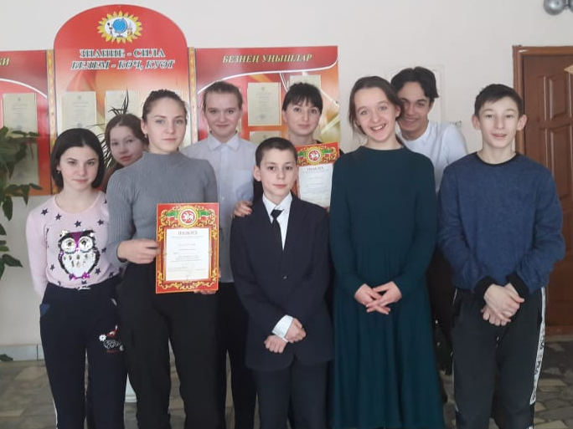

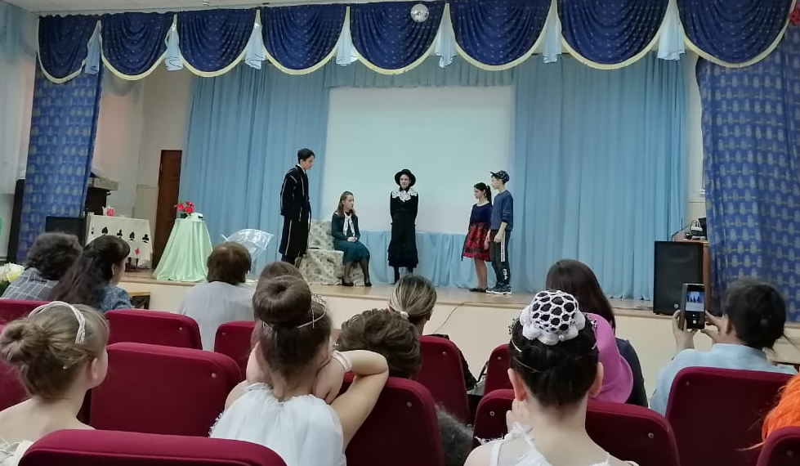

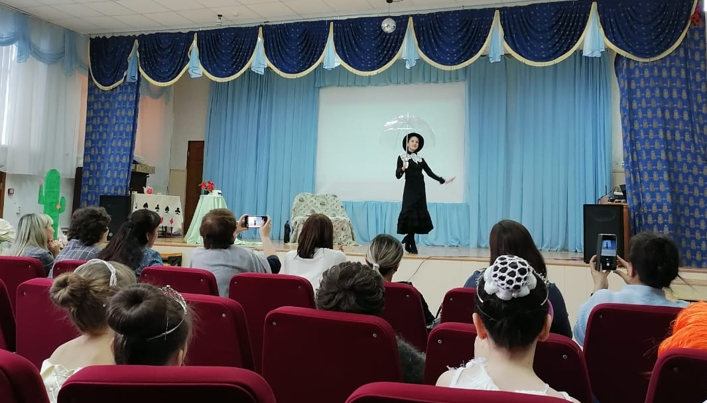

Уважаемая Роза Кашаповна!

Говорят, если в свой юбилей, загадать самое сокровенное желание, то до следующего юбилея оно точно сбудется, но есть одно условие, надо верить, искренне в это верить. И вообще в нашей жизни многое зависит от веры. Если верить в удачу, она придет. Верить в чудо, оно настанет. Верить в сказки, они воплотятся. А не верить в беды и негатив, они и не придут в твою жизнь. Так что в Ваш юбилей мы искренне желаем Вам верить в удачу, успех, во все только хорошее, и это все скорее воплотится в вашей судьбе. Желаем, чтобы дом был полной чашей, а семья — счастливейшими людьми, чтобы все желания и мечты сбывались легко и на одном дыхании. Но самое главное, что просто необходимо пожелать, — это здоровья, ведь без него ничего другого не будет!
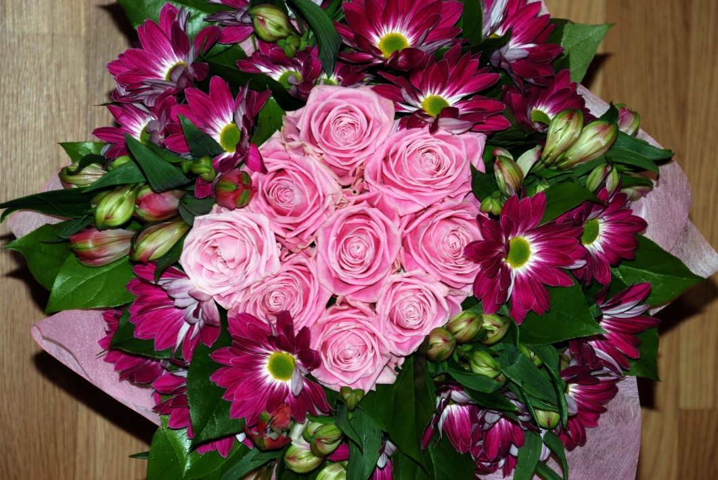

Платонову Аню наградили дипломом за I место в соревнованиях по бадминтону в рамках XVI районной спартакиады «Старты надежд» школьников среди учащихся 2003-2004 г.р. и моложе.

